COMUNICACIÓN

Tipo de aportación: *Marque con una X el tipo de aportación que presenta.*

|  |  |
| --- | --- |
| X | Comunicación – Experiencias y Buenas prácticas |

Temática de la aportación: *Marque con una X la temática de la aportación que realiza.*

|  |  |
| --- | --- |
| X | Metodologías y estrategias para la nueva gestión del conocimiento colectivo y la promoción de la cultura de aprendizaje. |

**EL VALOR DE LA CULTURA DEL APRENDIZAJE**

**Esther Bonet López, Lidia Carrasco Monteagudo, Verónica Carreño Rodríguez**

Consorci Corporació Sanitaria Parc Taulí. Área de Talento de RRHH del Parc Taulí. Sabadell. Barcelona. España.

[ebonet@tauli.cat](mailto:ebonet@tauli.cat)

937458294

***Resumen***

En un momento donde el desarrollo profesional debe ir acompañado con un crecimiento personal, en las instituciones que quieran tener éxito toman valor las *soft skills*. Una organización de salud como el Parc Taulí Hospital Universitari de Sabadell, donde su mayor valor reside en sus profesionales y en la atención que estos ofrecen a la población que atiende, se plantea integrar en su estrategia la cultura del aprendizaje de estas competencias clave. Hablamos de la resiliencia, la escucha activa, la comunicación o el bienestar emocional, entre otras.

Nuestra organización cuenta con más de 4.000 empleados de diferentes perfiles, sanitarios y no sanitarios, con horarios dispares, que dificultan la disponibilidad para la asistencia a cursos. Ante esta diversidad, las necesidades de formación son muy variadas, y aunque es un colectivo que está motivado para aprender, en la mayoría de los casos la formación que realizan se centra en temas científico-técnicos. Por lo que en este proyecto buscábamos un sistema de aprendizaje suficientemente flexible, con propuestas de calidad, accesible y adaptadas a esta diversidad, que nos ayudara a facilitar el conocimiento de temáticas transversales, focalizadas en mantener actualizadas aquellas competencias no técnicas (comunicación, empatía, ética, …), necesarias para ofrecer una atención de excelencia a nuestra población.

La implantación de una metodología novedosa y atractiva que favoreciera el aprendizaje continuo y compartido, ha sido el elemento diferenciador que nos ha permitido introducir una nueva gestión del conocimiento, centrada en el empoderamiento del profesional, en su desarrollo y en la promoción de una cultura común de mejora continua dentro de la organización.

El modelo escogido ha sido una plataforma de contenido formativo online, con un método pedagógico basado en las principales teorías de aprendizaje (los estilos de aprendizaje de Kolb, las preferencias de aprendizaje de Ruijters y la taxonomia de Bloom) abierta a todos los perfiles profesionales de la organización, facilitando de ese modo un aprendizaje significativo de una manera dinámica y con un estilo actual que fomente la curiosidad por estas materias.

Esta presentación pretende dar a conocer nuestra experiencia desde su implantación, en mayo de 2021, para aportar la visión de la empresa en la promoción de la cultura del aprendizaje colectivo como eje del desarrollo transformador de sus equipos.

**EL VALOR DE LA CULTURA DEL APRENDIZAJE**

**Esther Bonet López, Lidia Carrasco Monteagudo, Verónica Carreño Rodríguez**

Consorci Corporació Sanitaria Parc Taulí. Área de Talento de RRHH del Parc Taulí. Sabadell. Barcelona. España.

***1.1. Identificación del contexto***

Tomando como referencia el concepto de cultura de Boas (1930) donde define que “*La cultura incluye todas las manifestaciones de los hábitos sociales de una comunidad, las reacciones del individuo en la medida en que se ven afectadas por las costumbres del grupo en que vive, y los productos de las actividades humanas en la medida en que se ven determinadas por dichas costumbres”,* a nuestro parecer, podríamos hablar de cultura del aprendizaje cuando este se convierte en un hábito dentro de un mismo colectivo o grupo. En nuestro caso, pensamos que para crear una cultura del aprendizaje debemos promover conductas, individuales y colectivas, hacia una actitud que llegue a convertirse en un hábito.

Desde el punto de la persona entendemos que la actitud hacia el aprendizaje significa tener interés, curiosidad por saber, ya sea individual o compartido. Es decir, es estar siempre dispuesto a aprender para avanzar.

Desde el punto de vista de la organización, la cultura del aprendizaje se impulsa con la actitud de compromiso con los profesionales y con sus líderes para ofrecerles los recursos, espacios para favorecer ese aprendizaje, y que eso sirva de motor de cambio.

Esa actitud compartida es la que promueve el conocimiento y mejora la capacidad de adaptación a los cambios. Siguiendo el legado de Piaget (Medina, 2000), nos centramos en la idea de que siempre que se produce un cambio hay aprendizaje, ya sea para desaprender de algo que no ha funcionado o reaprender algo nuevo para mejorar.

Lo ideal es que esa actitud se convierta en un hábito, pues si esa actitud está presente nos permite potenciar el aprendizaje en aquellas competencias que la organización pone por delante en la cadena de valor de su estrategia de desarrollo del talento. Nos referimos a las habilidades transversales, las habilidades blandas o también llamadas *soft skills*, que son comunes a todos los profesionales (habilidades sociales, emocionales, de comunicación, relacionales) y también pensamos en el desarrollo en equipo, la orientación a objetivos y procurar una cultura organizacional fomentando la interacción de todos los profesionales.

En nuestra organización, contamos con un 80% de profesionales asistenciales con formación universitaria y muy focalizados en su aprendizaje científico-técnico, pero a veces olvidan la importancia de su formación en habilidades transversales. La clave está en darles valor, poniéndolas en el mismo nivel que en su desarrollo de competencias técnicas. Aplicando lo mismo que con nuestros pacientes, “la atención centrada en la persona” pero en este caso “la atención centrada en los profesionales”. Demostrándoles que nos interesan ofreciéndoles herramientas para favorecer su desarrollo personal y su bienestar.

***1.2. Descripción de la propuesta***

Ante este contexto, el mes de mayo de 2021 nuestra organización decide iniciar un proyecto de formación online con una compañía externa que integra una plataforma web de contenidos formativos cuyo principal éxito recae en su formato abierto, modulable y en el acompañamiento de una profesional coach para facilitar el proceso de integración con la cultura de la empresa y favorecer el crecimiento del interés por el aprendizaje continuo entre los profesionales.

La propuesta encaja perfectamente con la necesidad formativa del momento, donde las acciones presenciales están muy limitadas por las medidas restrictivas en el sector salud causadas por la pandemia por COVID-19, por lo que se recibe una demanda creciente de formación online.

Además, la plataforma cuenta con una variedad de formatos educativos: videos, lecturas, entrevistas, ejercicios prácticos, …disponibles ilimitadamente y a criterio del usuario, por lo que permite la personalización del aprendizaje empoderando al profesional en su desarrollo.

Un ejemplo de ello, es la estructura común en todos los cursos para favorecer el aprendizaje (ver imagen 1):

* La presentación de las unidades es muy intuitiva, facilitando el acceso a los contenidos.
* Cada contenido está identificado con el tipo de recurso que se ofrece (video, lectura, actividad, …) indicando el tiempo de duración del mismo, lo que permite optimizar la dedicación al aprendizaje.
* La navegación por los contenidos es libre, por lo que se favorece el aprendizaje abierto, sin limitaciones.
* En todo momento el alumno decide su progreso, dándole el control de su aprendizaje e incrementando su corresponsabilidad con su desarrollo.
* Todos los recursos se pueden compartir, por lo que se potencia el aprendizaje social.
* Los cursos se pueden marcar como favoritos, lo que permite recuperar el contenido guardado en cualquier momento.

**Imagen 1.** Estructura de un curso

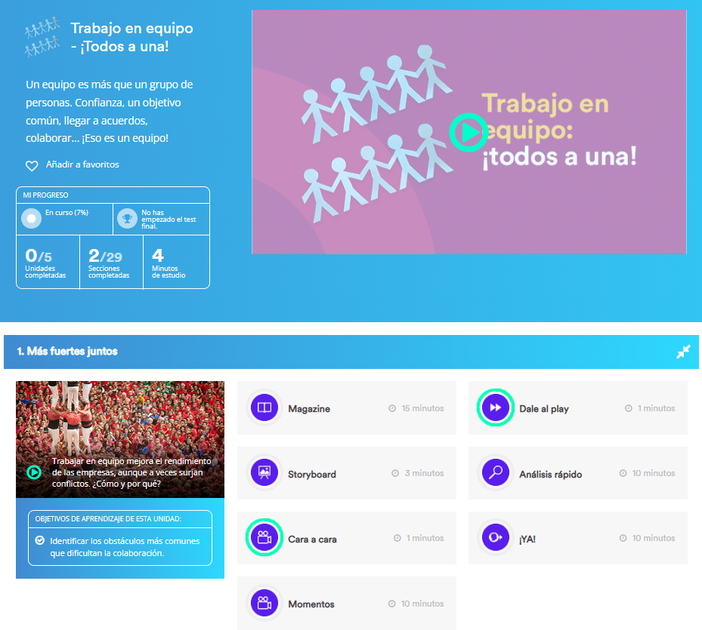

***1.3. Desarrollo de la propuesta***

Las habilidades transversales primordiales que nos propusimos potenciar en el momento de la implantación fueron aquellas que pudieran generar impacto de mejora en nuestros valores, y que giraban en torno a las habilidades comunicativas y relacionales, la gestión de equipos, la motivación y el rendimiento. Consideramos esencial potenciar el interés por el aprendizaje continuo para favorecer el conocimiento y la capacidad de adaptación a las nuevas competencias que tanto la sociedad como el entorno VUCA (*volátil, incierto, complejo y ambiguo*) demandan.

Para ello, identificamos un punto transcendental para afianzar la propuesta, la motivación.

Sabemos que la motivación por aprender viene determinada por varios factores: el interés, la utilidad, por lo que plan de despliegue de la propuesta debía ir acompañada de acciones motivadoras:

* Creación de campañas, que sean atractivas, que les genere interés y le vean la utilidad.
* Generación de itinerarios combinando aprendizaje con acción: itinerario común de bienestar y luego una actividad presencial compartida como el “mindfulness”.
* Selección de acciones empoderando al profesional en su desarrollo, preguntándole que necesita y ofrecérselo.
* Diversificando las propuestas para llegar a los diferentes perfiles profesionales, diferentes estilos de aprendizaje, diferencias generacionales, …
* Reconociendo su compromiso con el aprendizaje continúo compensándoles las horas de formación, vinculándolas a mecanismos a procesos de desarrollo (puntos en la carrera profesional).
* Implicar a los líderes haciéndolos “embajadores” del aprendizaje de sus equipos. Primero formándolos a ellos para un liderazgo adaptativo (Jericó, 2022) y empoderándolos para que impliquen a sus equipos.

***1.4. Resultados***

El resultado del uso de la plataforma durante los primeros 7 meses del 2021, con 875 profesionales formados y un total de 2.623 usuarios que accedieron a la plataforma (ver tabla 1), nos indicó que estábamos en un buen nivel de participación activa en el proyecto por lo que la organización se planteó continuar con la metodología iniciada.

En este período trabajamos con los responsables de los equipos, los lideres, para planificar itinerarios formativos personalizados, basados en la areas competenciales que forman parte del Plan de formación de la organización (ver tabla 2), con acciones seleccionadas por los propios equipos con el objetivo de aumentar su *engagement* y conseguir crecer haciendo crecer (X. Marcet, 2020).

Al final del 2021 se midió la satisfacción de los profesionales a través de un sistema de puntación de los contenidos donde los resultados fueron de un 91 sobre 100.

**Tabla 1.** Datos de participación 2021

**Tabla 2.** Itinerarios formativos del Plan de Formación del Parc Taulí

|  |  |  |  |  |
| --- | --- | --- | --- | --- |
| Calidad y mejora de procesos | Desarrollo organizacional | Prevención de riesgos y Bienestar | Sistemas de información y transformación digital | Investigación, innovación y docencia |
| Diversidad cultural | Ahora me toca a mi | Como combatir el burnout | Atrévete con Excel | Cumple tus propósitos |
| Ética | Influencia positiva | Primeros auxilios e incendios | Teams | Innóvate |
| Perjuicios y discriminación | Toma el mando | Mantén tu cerebro en forma | Office | Un proyecto 10 |
| La importancia de fracasar | Coaching de equipos | Aumenta tu vitalidad | Microsoft 365 | La regla del 80/20 |
| Abre la mente | Desarrolla tu talento | Respira hondo | Teletrabajo | Mapas mentales |
| Reuniones one to one | Gestión del cambio | Sentirse bien | Détox digital | Brainstorming |

A lo largo del 2022 trabajamos en planificar acciones con el objetivo de aumentar el % de usuarios, generando nuevos itinerarios, sesiones inspiracionales con los lideres y potenciando las recomendaciones de cursos a través de campañas de comunicación atractivas mediante el canal corporativo de noticias denominado “Batecs” (ver imagen 2).

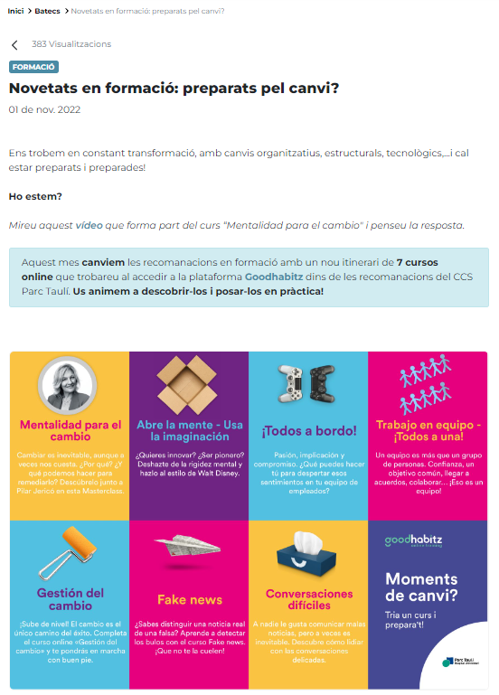**Imagen 2.** Campaña de formación, noviembre 2022

El resultado del uso de la plataforma durante el año 2022, con 1.358 profesionales formados, un total de 3.352 usuarios que han accedido a la plataforma y más de 48.181 unidades vistas (ver tabla 3), evidencia que se mantiene el interés por los temas propuestos, con una dinámica abierta donde el profesional accede al contenido que le aporta valor sin necesidad de completar un curso. Esta actitud, de querer saber, conocer, aprender, siempre y fácilmente es la que la organización quiere promover. Estamos convencidos que estar en constante contacto con nuevos contenidos nos ayuda a generar cultura de aprendizaje y le da valor.

**Tabla 3.** Datos de participación 2022

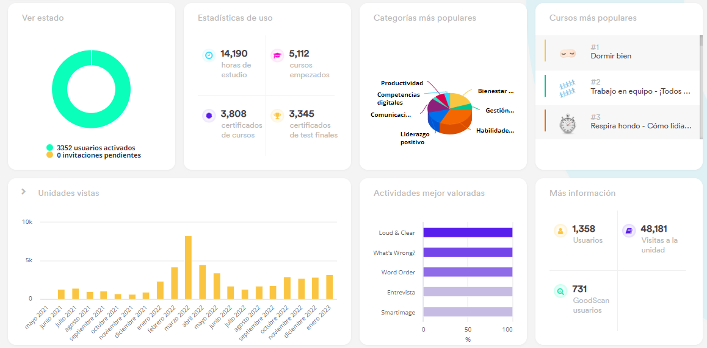

Aunque este segundo año la puntuación de los participantes se mantiene en un 91 sobre 100 y esto nos confirma el éxito de la plataforma entre nuestros profesionales, no tenemos datos concluyentes que nos permitan evidenciar si este resultado es solo satisfacción o está comportando algún cambio en los profesionales dentro de la organización.

Partiendo de estos resultados, consideramos necesario dar un paso más. Basándonos en el modelo 70//20/10 (Martínez y Muñoz, 2018), este año 2023 nos planteamos avanzar en el objetivo de hacer llegar el aprendizaje al día a día del profesional, para aplicarlo en el lugar de trabajo, se comparta en los equipos y que esa experiencia de aprendizaje se convierta en una experiencia de vida que se transforme en un cambio de conducta.

En estos momentos, durante el primer trimestre de 2023 estamos iniciando una evaluación del impacto que están teniendo estos aprendizajes, a nivel individual y por equipos. Por una parte, se están llevando a cabo entrevistas con los líderes que han participado itinerarios compartidos en sus equipos y por otra, se están realizando encuestas a todos los profesionales que han interactuado con la plataforma.

A modo de ejemplo, se muestra un fragmento de la entrevista con la persona referente que ha liderado un itinerario formativo en un equipo:

*¿Crees que esta formación ha impactado en la mejora del bienestar emocional, trabajo en equipo y gestión del tiempo? ¿Y por qué? Indica algún cambio en tu día a día que hayas hecho a partir de la formación.*

*El itinerario formativo ha impactado en la mejora del bienestar emocional, trabajo en equipo y gestión del tiempo aportando conocimientos de utilidad y prácticos para el crecimiento personal y profesional. En concreto, he podido promocionar mi gestión del estrés, fomentando la importancia del autocuidado y mejorando mi forma de afrontar las situaciones difíciles. A partir del programa formativo, he empezado a aplicar estrategias de la regla del 80/20 y de gestión del tiempo para mejorar la eficiencia en el ámbito laboral, como, por ejemplo, realizar una tarea si sabes que te ocupará menos de 2 minutos, a fin de evitar la acumulación que provocaría una sobrecarga laboral o un posterior olvido. Por otro lado, relacionado con la gestión emocional he fomentado mi conciencia sobre el momento presente, efectuando pequeñas prácticas de plena atención, como por ejemplo el escáner corporal o la conciencia corporal.*

Si bien es cierto que el proceso de evaluación se encuentra en una etapa muy incipiente y aún no disponemos de resultados de impacto, creemos que el proyecto avanza adecuadamente y está significando un elemento motivador para los profesionales.

Como hemos mencionado anteriormente, este es un proyecto de largo recorrido, con etapas que suman en el camino para la integración de la cultura del aprendizaje dentro de nuestra organización y su valor como motor de cambio.

***1.5. Indicaciones para otros contextos***

Bajo nuestro punto de vista y por nuestra experiencia hasta el momento, pensamos que este tipo de metodología y estrategia puede ser aplicable a cualquier contexto corporativo que quiera acompañar a sus empleados en la mejora de sus habilidades transversales puesto que se enfoca hacia un aprendizaje social, compartido, apto para todos los perfiles profesionales.

Consideramos importante seguir avanzando en el desarrollo de metodologías de aprendizaje atractivas y novedosas que nos lleven a un cambio cultural dentro de la organización. Para ello, es imprescindible que un proyecto de estas características se desarrolle conjuntamente con los lideres de los equipos, que son los verdaderos *“drivers”* del cambio en cualquier organización.

**REFERENCIAS**

Boas, F. (1930). *Anthropology*, in Encyclopedia of the Social Sciences, no. 2, Nueva York: Macmillan.

Jericó, P. (2022). *Las compañías lideradas por managers con un componente más humano consiguen una salud no solo económica, sino también emocional*: Entrevista Pilar Jericó. Revista APD: Asociación para el Progreso de la Dirección, (364), 60-61.

Marcet, X. (2020*). Crecer haciendo crecer*. Capital humano: revista para la integración y desarrollo de los recursos humanos, (352), 17.

Martinez, J. y Muñoz, J.L. (2018). *Aprender en las organizaciones de la era digital*. Barcelona. Editorial UOC.

MedinaC.(2000). *El legado de Piaget*. Educere, 3(9), 11-15.